ОТВЕТЫ НА ВОПРОСЫ К ЭКЗАМЕНУ ПО СИСТЕМНОМУ ПРОГРАМНОМУ ОБЕСПЕЧЕНИЮ

ИВ-622 Тимофеев Д.А.

СОДЕРЖАНИЕ:

СОДЕРЖАНИЕ: 1

1. Постановка задачи 1

2. Теория 1

2.1. Непрерывные распределения 1

2.2. Метод отбраковки 1

2.3. Дискретное распределение с возвратом 1

3. Выполнение работы 2

4. Результат работы 3

4.1. Результат работы метода отбраковки 3

4.2. Моделирование дискретного распределения случайной величины с возвратом 3

4.3. Моделирование дискретного распределения случайной величины без возврата 4

5. Вывод 4

6. Листинг 5

* 1. Определение протокола

протокол — это набор правил, описывающих формат и назначение ка-

дров, пакетов или сообщений, которыми обмениваются объекты одного ранга внутри

уровня

* 1. Определение интерфейса

Интерфе́йс (от англ. interface) — граница между двумя функциональными объектами, требования к которой определяются стандартом; совокупность средств, методов и правил взаимодействия

* 1. Стек протоколов

Каждый уровень поддерживает интерфейсы двух типов. Во-первых, это интерфейсы услуг с выше- и нижележащим уровнями «своей» иерархии средств. Во-вторых, это интерфейс со средствами взаимодействия другой стороны, расположенными на том же уровне иерархии. Этот тип интерфейса называют протоколом.

* 1. Уровни модели OSI

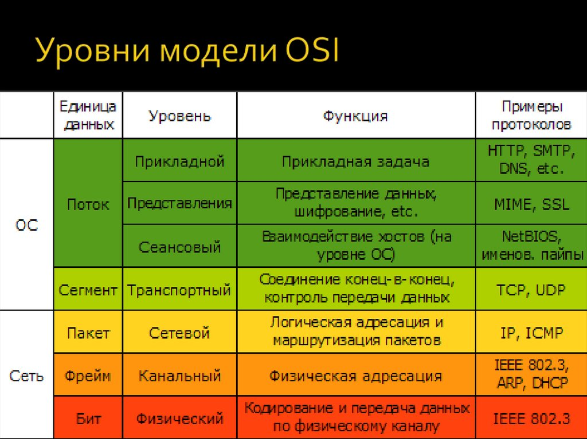

* 1. Стек протоколов TCP/IP

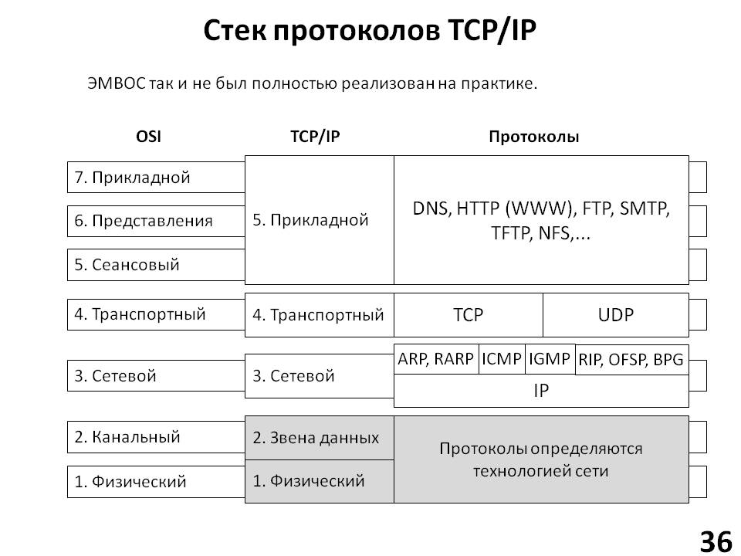

* 1. Уровни модели TCP/IP

Смотри выше

* 1. API-интерфейс сокетов
  2. Понятние сокета

Прикладной процесс однозначно определяется в пределах сети и в пределах отдельного компьютера парой (IP-адрес, номер порта), называемой сокетом (socket). Сокет, определенный IP-адресом и номером UDP-порта, называется UDP-сокетом, а IP-адресом и номером ТСР- порта — ТСР-сокетом.

* 1. Обобщенная структура адреса

sockaddr — обобщённая структура адреса, к которой, в зависимости от используемого семейства протоколов, приводится соответствующая структура, например:

* 1. Основные системные вызовы API для серверного и клиентского гнезд

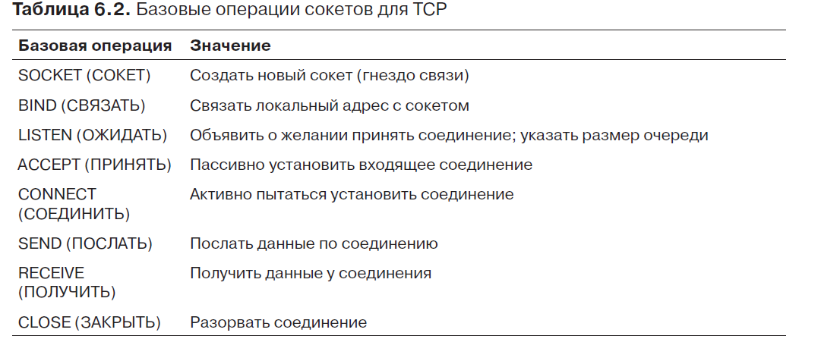

* 1. Блок-схема клиент-сервера/пример с установлением соединения.

1. дубликат
2. Вспомогательные процедуры преобразования в API-интерфейсе сокетов.

Возможно компьютерные сети 536 стр.

1. Способы обеспечения параллельной работы сервера. Алгоритм многопроцессной реализации параллельного сервера на основе функции fork. «Зомби-процессы»
2. Способы обеспечения параллельной работы сервера. Алгоритм многопотоковой реализации параллельного сервера. Библиотека pthread
3. Aсинхронный ввод/вывод, организованный с помощь системного вызова select. Алгоритм псевдопараллельной организации работы с применением одного потока.
4. Особенности применения серверов различных типов (параллельных, псевдопараллельных, последовательных). Преимущества, недостатки в работе серверов различных типов (параллельных, псевдопараллельных, последовательных).
5. Протокол IP.

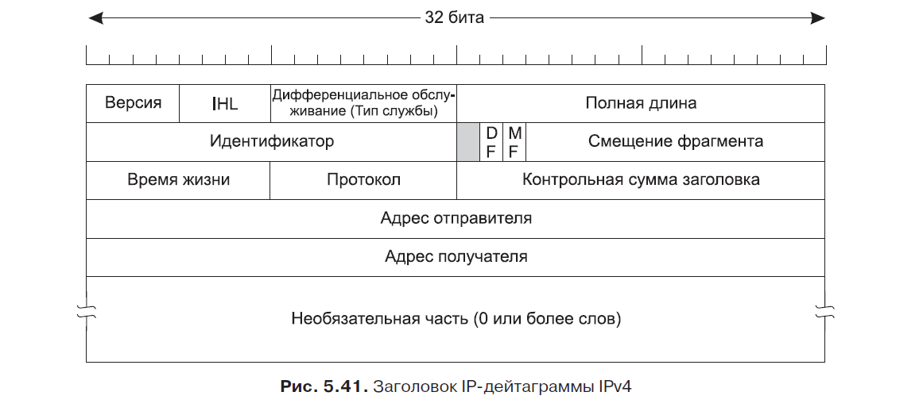

1. TCP

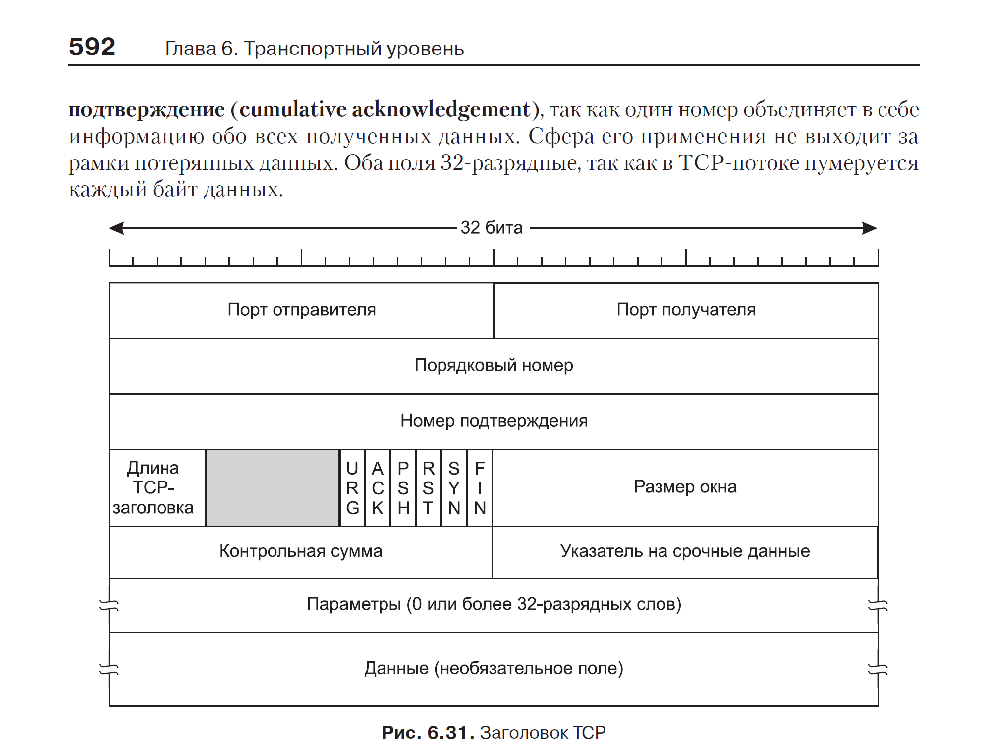

* 1. Джекобсона алгоритм

